Multiplay-Projektbeschreibung

# Versionsverzeichnis

|  |  |  |
| --- | --- | --- |
| Datum | Änderung | Autor |
| 13.11.2016 | Vorlage aus Diplomarbeitsantrag erstellt und unnötigste Punkte entfernt. | Gumhold |
| 14.11.2016 | Team-Hierarchie hinzugefügt, Punkte ausformuliert, korrekturgelesen | Gumhold |
| 26.11.2016 | Projektbeschreibung verfeinert & Bilder eingefügt | Gumhold |
| 28.11.2016 | Skizze der Komponenten eingefügt | Gumhold |

# Inhaltsverzeichnis

1 Projektidee 3

1.1 Kurzfassung der Beschreibung 3

1.2 Beschreibung der Idee 3

2 Features 7

2.1 MUSS-features 7

2.2 Optionale features 7

3 Team 8

3.1 Daten & Kontakt 8

3.2 Organigramm 8

3.3 Beschreibung der Aufgabenbereiche 8

4 Projektumweltanalyse 9

4.1 Beschreibung der wichtigsten Umwelten 9

5 Risikoanalyse 10

5.1 Beschreibung der wichtigsten Risiken 10

5.2 Risiko Gegenmassnahmen 10

6 Meilensteinplan 10

7 Projektstrukturplan 11

8 Bemerkungen 12

# 1 Projektidee

## Kurzfassung der Beschreibung

**Erstellung einer Website mit integrierten Multiplayer Gesellschaftsspielen.**

Ziel des Projekts ist es eine Website für die Öffentlichkeit verfügbar zu machen auf der man beim Betreten der Website ein Team und ein Spiel wählt und dann im Team abstimmt welcher Spielzug als nächster vollzogen wird. Das Spiel ist demnach rundenbasiert und es gibt immer ein Sieger-Team.

In der ersten Version bis Semesterende sollen die Spiele 4-Gewinnt und Tic-Tac-Toe in die Website integriert werden und es soll die Möglichkeit bestehen die Website in Zukunft um weitere Spiele zu erweitern. Man soll innerhalb des Teams über einen Chat kommunizieren können, aber auch über einen Global-Chat mit allen Spielern kommunizieren können.

## Beschreibung der Idee

Bei Spielewebsites wie unseren geht es viel zu oft um die Spiele selbst, und weniger um die Community, das Mit- und Gegeneinander, die Kommunikation und das Gefühl mit echten Menschen an einem Tisch zu sitzen und zusammen eine gute Zeit zu genießen. Unsere Website soll das ändern.

Wir wollen eine Spieleplattform bieten, die es den Benutzern möglich macht mit dem Team zu kommunizieren, sich auszutauschen, wie das auch im Wohnzimmer zuhause möglich wäre. Durch Chatfunktionen und Spielsysteme, die Teamwork erforderlich machen sollen einfache Spiele möglichst dynamisch und interaktiv wirken.

Der Spieler spielt nämlich ein rundenbasiertes Spiel, über dessen Ausgang und die gewählten Spielzüge er selbst nur geringfügig bestimmen kann, denn seine Teammitglieder könnten ihm das Leben schwermachen, aber es auch erleichtern. Somit garantiert man, dass keine 2 Spiele genau gleich sind, was bei normalen statischen Online-Games zu oft der Fall ist. Wie so ein Basic-Use-Case aussehen könnte, sieht man hier:

### 1.2.1 Ablaufplan

|  |  |  |  |
| --- | --- | --- | --- |
| User | HTML/CSS/JS | PHP | DB/SQL |
| Ruft Startseite auf | Lädt Startseite |  |  |
| Klickt Hilfe | Lädt Hilfeseite |  |  |
| Klickt Impressum | Lädt Impressum |  |  |
| Klickt auf der Startseite auf die Pfeile. | Spielbild wird geändert (Caroussel) |  |  |
| Klickt auf ein Spiel | Teamauswahl und Namenseingabe werden geladen | Fragt verfügbare Teams in der Datenbank ab. | Enthält für jedes Spiel: ID, Teamanzahl, Farben, Namen |
| Gibt Namen in Input Feld ein und wählt das Team | -Bei nicht eindeutigem Namen: erneute Eingabe  -Spielseite lädt (Teamabhängig)  -Spielframe lädt nach aktuellen Status  -Chatfenster lädt (x2) | -Verifizierung: Namenseindeutigkeit  -Aufruf DB mit Namen + Team  -Rückgabe des Teams  -Abruf des Spielstatus | -Enthält für alle Spieler: ID, Name, Team, Spiel,  -Abspeichern des  Eintrags für den Namen  -Abfrage des Spielstatus |
| Schreibt in den Chat | Gibt Nachricht an Chat-Plugin weiter  -Update Chatteilnehmer | Ruft Chat-Teilnehmer ab & speichert Nachricht | -Speichern Nachricht  -Abfrage Teilnehmer |
| Klickt Spielzug | -Anzeige aller Votes  -Anzeige gewählter Spielzug  Spielergebnis anzeigen | -Abspeichern Spielzug  -Abfrage Status  -Rückgabe Status  -Timer Ende –> Ausführung Spielzug  -Gewinnüberprüfung  -Kein Gewinner -> Timer Starten, nächstes Team -Gewinner oder Unentschieden -> Ende  -Timer starten  -Timer ende: Neustart | -Abspeichern Spielerzug  -Abfrage aller Votes  -Abspeichern des Spielzugs des Teams  -Abfrage Spielstatus  -Reset Spielstatus |
| Verlässt Spiel | Hauptseite lädt | Spieler aus Spiel + Team entfernen | Entfernen |
| Verlässt Seite während des Spiels |  | Timeout Spieler->Aus Spiel + Team entfernen | Entfernen |

### 1.2.2 Design

#### 1.2.2.1 Grundlagen

Die Farbpalette für die Website wird in fröhlichen, hellen Farben gehalten, wie zum Beispiel blau, weiß, helle Grautöne mit anderen Farben als Akzentfarben.

Die **Teamfarmen** sind Rot und Blau:



0207DC DC0A04

Die Farben, in den Graphiken der Spiele können sich davon unterscheiden, Auf der Website selber jedoch werden diese 2 Farben benutzt.

**Icon**:

C:\Users\thiag\AppData\Local\Microsoft\Windows\INetCacheContent.Word\Icon.pngDas Icon ist im Tab des Browsers zu Finden

**Logo**:

Soll sich zu  reduzieren, wenn die Seite zu schmal ist

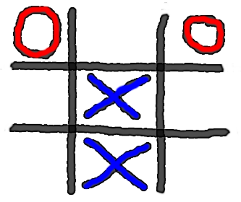**Spiele**: Die Spiele sollen sich an diese Vorlagen halten:

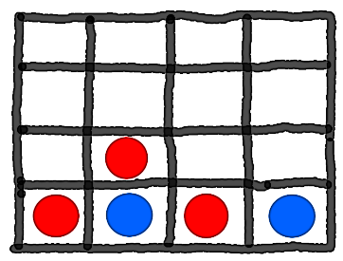Tic-Tac-Toe: Soll aussehen, als wäre es gezeichnet, jedoch trotzdem gerade Linien enthalten.  
4-Gewinnt: 6 Reihen, 7 Spalten, rote und blaue „Chips“ und ein Rahmen, der die Chips hält.

#### 1.2.2.2 Seitenlayout

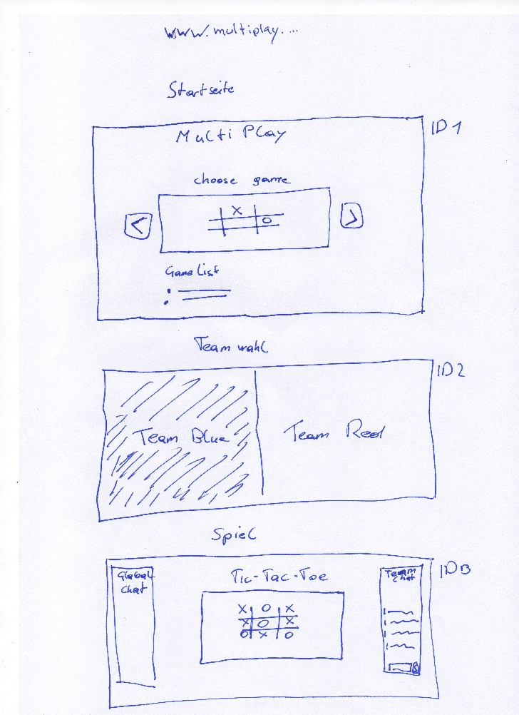Im ersten Schritt erstellten wir eine Übersicht über die Seiten, die wir auf jeden Fall benötigen um unsere Idee umzusetzen.

Beim Betreten unserer **Startseite** index.html soll die Übersicht über verfügbare Spiele geben. Hauptmerkmal ist das bootstrap caroussel in der Mitte der Seite, über das man zu den vorgeschlagenen Spielen navigieren kann. (Version 1 hatte noch eine vollständige Liste unter diesem Element, das alle Spiele auflistete)

Nach dem Klicken auf das gewünschte Spiel soll man sein **Team** wählen können. für Tic-Tac-Toe sind blau und rot die einzigen Möglichkeiten (für spätere Spiele könnten andere Möglichkeiten eingefügt werden).

Nach der Spiel- & Teamauswahl wird man auf die **Spieleseite** weitergeleitet, die 3 Hauptelemente enthält. Das Spiel, dass mittig auf der Website platziert ist und von den 2 Chats flankiert wird. Globalchat links und Teamchat rechts. Im Spielefenster werden Spielzüge, der derzeitige Stand und das Ergebnis angezeigt.

Erste Übersicht über die Seitenelemente

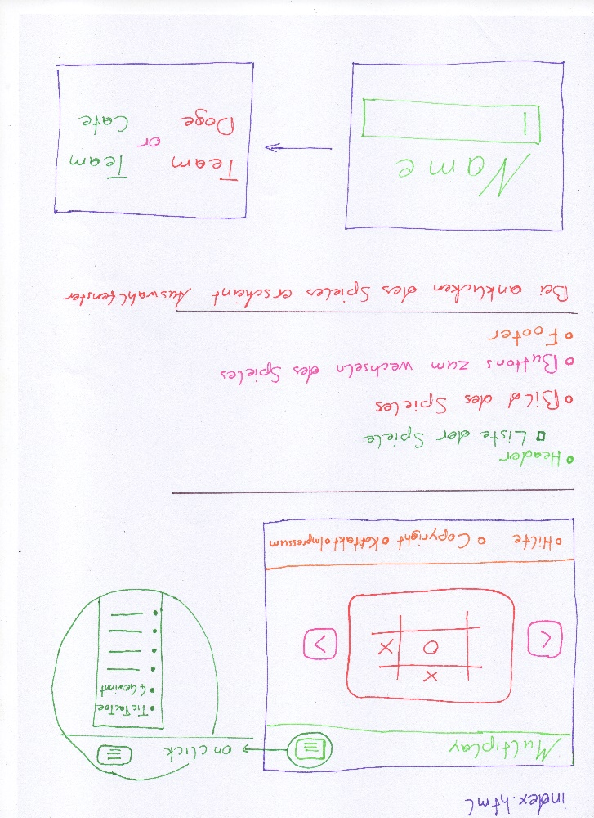Im zweiten Schritt wurde der erste Entwurf verfeinert.

**Startseite:**Am oberen Bildschirmrand befindet sich eine Navbar, in der groß unser Logo zu sehen ist und rechts davon ein Dropdown Menu, das Links für die verfügbaren Spiele, Impressum, und Hilfe enthält. Am unteren Bildschirmrand befindet sich der Footer, der neben dem Copyright auch den Link zur Hilfe, zum Kontakt und zum Impressum enthält.   
In der Mitte bleibt weiterhin unser Caroussel bestehen, dass auch Informationen zu den darin enthaltenen Bildern zeigen soll (Spielename und Kurzbeschreibung). Die vollständige Spieleliste ist nun nur mehr im Dropdown Menu zu finden.  
Bei der Wahl eines Spiels erscheint ein Pop-Up/Auswahlfenster. Hier soll man zuerst seinen gewünschten Username eingeben (Chat) und dann das Team wählen. Nach erfolgreicher „Registrierung“ wird man auf die Spieleseite weitergeleitet.  
  
Seitendesign für die Startseite index.html

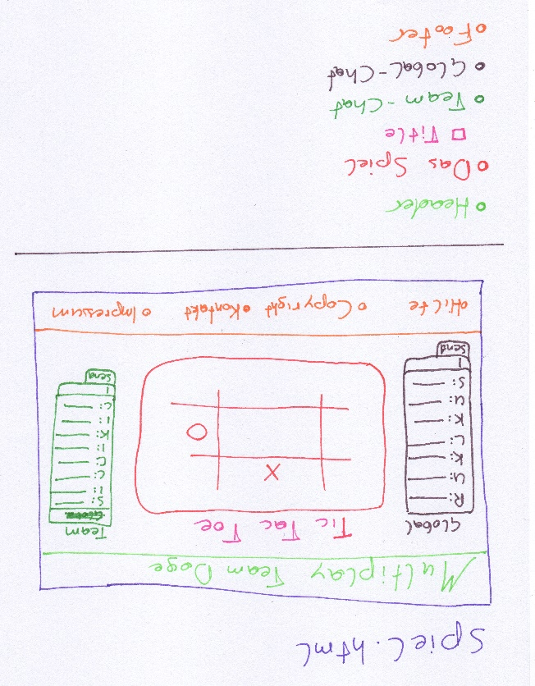**Spieleseite:**  
Die Spieleseite lädt den aktuellen Stand des Spiels und der Chats. Das Grundkonzept bleibt gleich, Spiel mittig, Chats links und rechts. Wenn das Fenster nun enger gezogen wird, verändert sich die Anordnung dieser Elemente. Bei mittelbreiten Fenstern wird der Globalchat unter das Spiel und den Teamchat geschoben und beide Elemente bzw. der Globalchat nehmen nun die gesamte Breite ein. Bei schmaleren Anzeigen wird auch der Team-Chat unter das Spiel geschoben und jedes Element nimmt die ganze verfügbare Breite ein.  
Im Nav-Bereich wird nun auch das gewählte Team angezeigt. Der Footer bleibt auf allen Seiten gleich.

Spiel

Spiel

**Die Hilfe & Impressumseite** bekommen den selben Header und Footer wie die anderen Seiten. der Inhalt soll aus Überschriften, Text, und Links bestehen, es sind keine weiteren Design-Elemente von Nöten, weshalb hierfür keine Zeichnungen gemacht wurden.

**Das Spiel-Element:**  
Im Spiel-Element ist der Name des Spiels oben zu sehen und darunter das eigentliche Spiel. Mittels Javascipt und PHP wird der aktuelle Spielstand geladen und angezeigt. Nun kann man auf die Felder klicken um den gewünschten Spielzug zu wählen. Dieser wird in der Datenbank abgespeichert und man kann nun sehen wie andere Spieler des Teams gewählt haben (Element wird aktualisiert). Wenn die Zeit um ist (für alle Spieler gleich, wird neben dem Spielnamen angezeigt) überprüft der Server den meistgewählten Spielzug und speichert diesen in die Datenbank und die Seite aktualisiert das Spielfeld um den neuen Zug anzuzeigen. Da das andere Team nun dran ist läuft der Timer wieder von vorne los, man kann aber nichts klicken, bis der Spielzug des anderen Teams zu Ende ist. Ist der Spielzug zu Ende aktualisiert dich wieder das Spielbrett und das erste Team ist wieder an der Reihe.  
Zwischen überprüfen des meistgewählten Spielzugs und aktualisieren des Spielfelds überprüft der Server jedoch noch ob ein Team mit dem letzten Spielzug schon das Spiel gewonnen hat, oder ob schon alle möglichen Züge gespielt wurden. Falls ja zeigt das Spielefenster nicht das aktualisierte Feld, sondern zeigt an, welches Team gewonnen hat, bzw. ob es ein Unentschieden war.

### 1.2.3 Zielgruppe

Zielgruppe unserer Website sind all jene Personen, die gerne Gesellschaftsspiele spielen, jedoch auf die Schnelle keine Möglichkeit dazu haben. Unsere Website bietet genau den Spaß an den man mit Freunden haben kann, nur, dass man keine benötigt.

Unser Produkt ist somit für eine Vielzahl von Menschen interessant.   
Von Gelegenheits-Spielern, die gerne webbasierte Spiele spielen, bis hin zu Profi-Zockern, die die Herausforderung durch die Interaktion mit anderen Spielern im Team schätzen.   
Von Personen, die am PC Zuhause sitzen, bis hin zum mobilen Gamer, der seine Zeit in der S-Bahn durch Handyspielen schneller vergehen lassen will.  
Vom Kind, das sein erstes Smartphone bekommen hat bis zum Greis, der technologisch etwas aufgeschlossener ist.

# 2 Features

## 2.1 MUSS-features

|  |  |  |
| --- | --- | --- |
| ID | Typ |  |
| 1 | Funktionalität | Man kann auf der Startseite ein Spiel auswählen. |
| 2 | Funktionalität | Nachdem man auf der Startseite sein Spiel gewählt hat kann man sein Team wählen. |
| 3 | Funktionalität | Man kann Tic-Tac-Toe spielen. |
| 4 | Funktionalität | Man kann 4-Gewinnt spielen. |
| 5 | Funktionalität | Es gibt einen Team-Chat und einen Global-Chat. |
| 6 | Funktionalität | Im Team-Chat kann man nur mit dem eigenen Team kommunizieren. |
| 7 | Funktionalität | Im Global Chat kann man mit jedem kommunizieren. |
| 8 | Funktionalität | Die Teams sind abwechselnd an der Reihe. |
| 9 | Funktionalität | Der gewählte Spielzug entscheidet sich durch die Mehrheit der „upvotes“. Bei Gleichstand wird zufällig zwischen den Höchst-gevoteten Spielzügen entschieden. |
| 10 | Funktionalität | Es gibt eine gewisse Zeit, die man zum „voten“ hat, verstreicht diese Zeit wird der Spielzug gewertet und das andere Team ist dran. |
| 11 | Funktionalität | Durch zwei anklickbare Pfeile wird die Auswahl für das Spiel verändert. (Startseite) |
| 12 | Funktionalität | Es gibt eine Liste zur Spielauswahl die sich im Header befindet, beziehungsweise große anklickbare Symbole. |
| 13 | Design | Komplette Seite wird im Responsive-Design gehalten. |
| 14 | Funktionalität | Über den Link "Hilfe" auf der Startseite wird auf eine Seite für Hilfestellung weitergeleitet. |
| 15 | Design | Die Teamnamen sind kreativ gewählt für junges Zielpublikum |
| 16 | Design | Jedes Team hat eine spezifizierte visuell unterscheidbare Farbe. |
| 17 | Funktionalität | Das Spiel 4-Gewinnt besteht aus 7 Spalten und 6 Zeilen |
| 18 | Funktionalität | Ein 4-Gewinnt Spiel mit Standardregeln wird implementiert. |
| 19 | Funktionalität | Das Spiel Tic-Tac-Toe besteht aus 3 Spalten und 3 Zeilen |
| 20 | Funktionalität | Ein Tic-Tac-Toe Spiel mit Standardregeln wird implementiert. |
| 21 | Funktionalität | Die Anzahl der aktiven Spieler pro Team wird angezeigt. |
| 22 | Funktionalität | Nachdem für den Spielzug „gevotet“ wurde, werden die „upvotes“ für den Zug im Spiel dargestellt. |

Die vollständige Featurelist mit Aufwand-/Risikoschätzung befindet sich im Anhang.

## 2.2 Optionale features

Falls alle Features implementiert und getestet sind, und das Projekt abgeschossen werden könnte, jedoch noch Zeit bis zur Projektpräsentation ist gäbe es natürlich einige Ideen, die noch umgesetzt werden könnten. So könnte man bei Sieg/Niederlage eine kleine Melodie spielen. Bei so einem Projekt gäbe es natürlich Unmengen an Ideen und Gimmics, die wir gerne einbauen würden, jedoch konzentrieren wir uns als Team zuerst auf die Features und Funktionen, die für einen positiven Projektabschluss vorhanden sein müssen.

Weitere Beispiele wären:

* Witzige Teamnamen & Icons für jedes Team
* Chat-Symbole & Emoticons
* Tutorial auf der Hilfeseite
* Kindersicherung des Chats (Schimpfwörter zensieren, Ban-System, usw.)

# 3 Team

## 3.1 Daten & Kontakt

|  |  |  |
| --- | --- | --- |
| Funktion | Name | E-Mail |
| Projektleiter | Thiago Gumhold | thiago.gumhold@technikum-wien.at |
| Stellv. Projektleiter | Alexander Dietrich | alexander.dietrich @technikum-wien.at |
| Projektmitarbeiter | Phillip Schermann | phillip.schermann@technikum-wien.at |
| Projektmitarbeiter | Selina Brinnich | selina.brinnich@technikum-wien.at |

## 3.2 Organigramm

1. Abbildung: Organigramm des Projektteams

## 3.3 Beschreibung der Aufgabenbereiche

### 3.3.1 Thiago Gumhold (Projektleiter)

* Allgemeine Projektleiteraufgaben
* Webserver, Domain, & Datenbank

### 3.3.2 Alexander Dietrich (Stellvertretender Projektleiter)

* Koordination des Programmierens / Stellvertretung des Projektleiters
* Chatfunktionen und Einbindung

### 3.3.3 Phillip Schermann

* Design-Management-Headquarter-Leader
* Design & Programmierung

### 3.3.4 Selina Brinnich

* Programmierung
* Schnittstellen

Eine genaue Aufteilung der Arbeitsaufteilung ist im Arbeitspaketplan zu finden.

# 4 Projektumweltanalyse

## 4.1 Beschreibung der wichtigsten Umwelten

|  |  |  |  |
| --- | --- | --- | --- |
| # | Bezeichnung | Beschreibung | Bewertung |
| 1 | HTML | Viel Erfahrung vorhanden, Inhalt der Website | positiv |
| 2 | CSS | Viel Erfahrung vorhanden, Design der Website | positiv |
| 3 | Bootstrap | Genügend Erfahrung vorhanden, Design der Website | positiv |
| 4 | Javascript | Ausreichend Erfahrung vorhanden, Funktion der Website - Browser | positiv |
| 5 | PHP | Keine Erfahrung vorhanden, Funktion der Website - Server | neutral |
| 6 | mySQL | Genügend Erfahrung vorhanden, Funktion der Website-Datenbank | positiv |
| 7 | phpFreeChat | Keine Erfahrung vorhanden – Plugin für Funktion der Website | negativ |
| 8 | Websockets | Keine Erfahrung vorhanden – Plugin für Funktion der Website | neutral |
| 9 | AJAX | Bald Erfahrung vorhanden – Plugin für Funktion der Website | neutral |
| 10 | Projektbetreuer | Treibender äußerer Umwelteinfluss, ist wie Kunde zu betrachten. | positiv |
| 11 | Spieler | Es muss immer vom DAU (Dümmsten anzunehmenden User) ausgegangen werden. | neutral |
| 12 | Browser | Es wird nur auf den neuesten Versionen der gängigen Browser getestet. | neutral |
| 13 | Hosting Provider | Hostet die Website, kann zu Problemen führen da Kostenlos | neutral |
| 14 | Domain Provider | Stellt die Domain zu Verfügung, Kosten entstehen | neutral |

Die daraus abgeleiteten Maßnahmen sind in die Risikoanalyse eingeflossen.

## 4.2 Umwelten, Technologien, Projektbausteine graphisch dargestellt

Projektteam

* Alexander Dietrich
* Phillip Schermann
* Selina Brinnich
* Thiago Gumhold
* Projekt

User

# 5 Risikoanalyse

## 5.1 Beschreibung der wichtigsten Risiken

|  |  |  |  |  |  |
| --- | --- | --- | --- | --- | --- |
| # | Bezeichnung | Beschreibung des Risikos | P | A | RF |
| 1 | Produktivität | Das Team ist nicht produktiv, arbeitet also nicht effizient. | 30 | 30 | 900 |
| 2 | Ausfall | Ein Teammitglied fällt aus. | 10 | 90 | 900 |
| 3 | Domain | Domainkauf ist schwieriger wie erwartet/verzögert sich. | 10 | 100 | 1000 |
| 4 | Know-How | Fehlendes Know-How führt zu Projektverzögerungen. | 50 | 30 | 1500 |
| 5 | Technologie | Technologien sind für unseren Use-Case unpassend. | 20 | 40 | 800 |
| 6 | Website | Hosting Provider lässt bestimmte Features nicht zu oder limitiert Datenverkehr | 30 | 80 | 2400 |

P...Eintrittswahrscheinlichkeit des Risikos in %  
A...Schadensausmaß bei Eintritt des Risikos [1-100]  
RF...berechneter Risikofaktor [P*A]

## 5.2 Risiko Gegenmassnahmen

|  |  |  |
| --- | --- | --- |
| # | Bezeichnung | Gegenmaßnahme |
| 1 | Produktivität | Öfters als Team zusammensetzen und gemeinsam Arbeiten. |
| 2 | Ausfall | Arbeitspakete neu verteilen und/oder Features kürzen. |
| 3 | Domain | Über eine virtuelle Maschine arbeiten bis anderer Host gefunden. |
| 4 | Know-How | Pufferzeiten einplanen, AP intern tauschen, mehr Zusammenarbeit. |
| 5 | Technologie | Auf andere Methoden und Technologien ausweichen/besser Recherchieren. |
| 6 | Website | Auf gewisse Features verzichten / Datenverkehr limitieren / Provider wechseln |

# 6 Meilensteinplan

|  |  |
| --- | --- |
| Datum | Meilenstein |
| 25.11.2016 | Unsere Website ist online. |
| 27.11.2016 | HTML & CSS ist implementiert. |
| 01.12.2016 | Die Datenbank ist fertig modelliert und statische Werte sind eingetragen. |
| 18.12.2016 | Tic-Tac-Toe ist spielbar. |
| 23.12.2016 | 4-Gewinnt ist spielbar. |
| 05.01.2017 | Beide Chats sind eingebunden. |
| 07.01.2017 | Alles wurde nach den Testfällen getestet und Fehler wurden behoben. |
| 15.01.2017 | Projektpräsentation (auf Englisch) für den 16.01. erstellt und geübt. |
| 19.01.2017 | Projektdokumentation für den 20.01. ist verfasst, geprüft und abgegeben. |

# 7 Projektstrukturplan

# 8 Bemerkungen

Aus Gründen der besseren Lesbarkeit wird auf die gleichzeitige Verwendung weiblicher und männlicher Sprachformen verzichtet. Sämtliche Personenbezeichnungen gelten gleichwohl für beiderlei Geschlecht.

Im Anhang:

* Feature-List
* Arbeitspaketplan
* Gantt-Diagramm v0.1
* Trello-Todo
* Designs

Seiten im Anhang: 5+